KARABÜK KURTULUŞ İLKÖĞRETİM OKULU FENBİLGİSİ DERSİ
6. SINIF SORULARI
1)Hücre zarının kimyasal yapısı nasıldır?
A)Protein ve yağ B)Selüloz ve su C)Yalnız selüloz D)Protein
2) I. Isırgan, nane, sütleğen gibi bitkilerde salgı maddelerinin üretildiği hücreler
II. İpek böceğinin salgı üreten bez hücreleri
Yukarıdaki faaliyetleri yerine getiren hücrelerde hangi organelin daha fazla olması beklenir?
A)Çekirdek B)Lizozom C)Golgi cisimciği D)Endoplazmik retikulum
3)
I | II | III | IV

Yukardakidaki tohumdan genç bitki olumu gösterilmiştir.Buna göre hangi aşamada oksijen
üretiminin daha fazla olması beklenir?
A) I B) II C)III D) IV
4)Aşağıdakilerden hangisi terleme olayında etkili değildir?
A)Oksijen miktarı B)Gözenek sayısı C)Yaprak yüzeyinin genişliği
D)Sıcaklık
5)Koşu yapan bir insanın hızlı solunum yapmasının sebebi ne olabilir?
A)Sistemlerinin hızlı çalışması B)Vücut ısısının artması
C)Fazla enerji kullanması D)Fazla besin alması
6)Böbrekleri görev yapmayan bir insanın kanı nasıl temizlenir?
A)Akciğerlerde B)Kaplıca sularıyla C)Işınlama yoluyla D)Diyaliz makinesi
7)Kırda bir yılan görüp kaçmaya çalışan bir çocuğun hangi hormon salgısı artmıştır?
A)Adrenalin B)Kalsitonin C)Glukagon D)Tiroksin
8)Göze gelen ışığı ayarlamakla görevli yapı hangisidir?
A)Ön oda B)İris C)Saydam tabaka D)Göz merceği
9)Bir kuru pilde pilin dış kabı hangi maddeden yapılmıştır ve hangi kutup vazifesi görür?
A)Çinko (-) B)Çinko (+) C)Kömür (-) D)Alüminyum (+)
10)Aşağıdakilerden hangisi akım kaynağı değildir?
A)Üreteç B)Akümülatör C)Dinamo D)Motor
KARABÜK KURTULUŞ İLKÖĞRETİM OKULU FENBİLGİSİ DERSİ
7. SINIF SORULARI
1)Aşağıdakilerden hangisi birleşiklerle, elementlerin ortak özelliği değildir?
A)Belli kaynama noktalarının olması B)Belli erime noktalarının olması
C)Farklı maddelere ayrılabilmesi D)Belli özkütlelerinin olması
2)Yere damlatılan kolonyanın kokusu kısa bir süre sonra tüm odaya yayılır.Bu olay için,
I. Kolonya fiziksel değişime uğramıştır.
II. Maddenin düzensizliği artmıştır.
III. Kolonyanın yapısı değişmiştir.
Yargılarından hangisi doğrudur?
A)Yalnız I B) I ve II C) I ve III D)I, II ve III
3) $K^{−3}$ ve $K^{+5}$iyonları izotoptur.Buna göre aşağıdakilerden hangisi bu iki izotop
atom için aynıdır?
A)Elektron sayısı B)Nötron sayısı C)Çekirdek yükü D)Kütle numarası
4)Bir çocuk, O noktasından, önce B noktasına sonra A noktasına gidiyor.Çocuğun yer
değiştirme vektörü aşağıdakilerden hangisi olabilir?
A) 3 m B) C) 7 m D) 4 m
10 m

5)Şekildeki maşada kuvvetten kazanç oranı nedir?
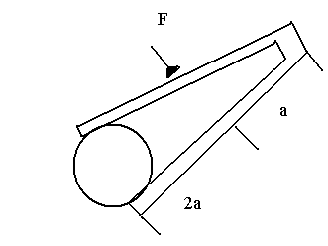

A)$\frac{1}{3}$ B) $\frac{1}{2}$ C)2 D)3

6) Aşağıdaki sistemde kuvvetten yükün yukarı çıkabilmesi için K ve L dişlileri hangi yönde
döndürülmelidir? (saat yönü + ;tersi –’dir)

K L
A) + -
B) - +
C) + +
D) - -
7)Aynı maddeden yapılmış şekildeki cisimlerin içleri doludur.Bunların yüzeye yaptıkları
basınçları sıralayınız.
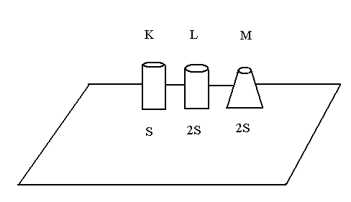

A)$P_{M}$ > $P_{L}$ > $P_{K}$ B) $P_{M}$ = $P_{L}$ > $P_{K}$ C) $P_{L}$ > $P_{K}$ > $P_{M}$ D) $P_{K}$ > $P_{L}$ > $P_{M}$
8)Aşağıdakilerden hangisi geri dönüşümlü ürün değildir?
A)Mukavva kutular B)Plastik şişeler C)Okunmuş gazeteler D)Cam şişe
9)Aşağıdakilerden hangisi çevreyi kirletmez?
A)Bitki kalıntıları B)Deterjanlar C)Sanayi atıkları D)Tarım ilaçları
10)Yeryüzünde küresel ısınmaya neden olan sera etkisi, aşağıdakilerden hangisinin
sonucunda oluşur?
A)Atmosferdeki oksijenin artması B)Atmosferdeki karbondioksit artması
C)Dünyanın güneşe yaklaşması D)Atık suların toprağı kirletmesi

KARABÜK KURTULUŞ İLKÖĞRETİM OKULU FENBİLGİSİ DERSİ
8. SINIF SORULARI
1)Kimyasal tepkimeye giren bir elementin aşağıdaki özelliklerinden hangileri değişir?
A)Proton sayısı B)Nötron sayısı C)Elektron Sayısı D)Kütle numarası
2)Aşağıdakilerden hangisi diğerlerinden farklıdır?
A)Suyun elektrolizi
B)Sütten peynir elde edilmesi
C)Sindirimle besinlerin yapı taşlarına ayrılması
D)Balonun patlaması
3)Asitli topraklarda yetişen ortancalar hangi renktedir?
A)Beyaz B)Pembe C)Mor D)Mavi
4)Yediğimiz yumurtanın sarısı, sindirim sonunda hangi madde haline dönüşerek kanın yapısına geçer?
A)Aminoasit B)Glikoz C)Nişasta D)Karbonhidrat
5)Büyüme ve gelişme çağındaki bir çocuk için en önemli besin grubu aşağıdakilerden hangisidir?
A)Ekmek, makarna, patates B)Yeşil biber, ıspanak, bezelye
C)Süt, balık, yumurta D)Fasulye, mercimek, bulgur
6)Aşağıda verilen grafiklerden hangisi C$O_{2}$ miktarının fotosentez hızına etkisini gösterir?
A)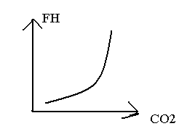 B)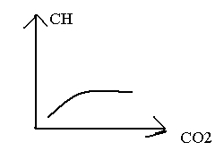C)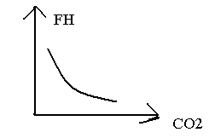 D) 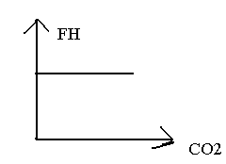

7)Alttaki şekilde görülen soy ağacında koyu renkte gösterilen bireyler farklı bir fenotip özellik taşımaktadır.Buna göre aşağıdakilerden hangisi kesinlikle doğrudur?
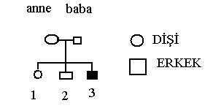
A)Baba melezdir B)Anne arı döldür C)Kız çocuğu arı döldür D)2. çocuk melezdir
8)İnsanın göz hücresindeki kromozom sayısı kaçtır?
A) 2 B) 22 C) 44 D) 46
9)Yapısında doğal mıknatıs bulunan araçlar hangisidir?
A)Sigorta B)Transformatör C)Pusula D)Pil
10)Aşağıdakilerden hangisi alternatif akımla çalışmaz?
A)Çamaşır makinesi B)Buzdolabı C)Televizyon D)Ampul

